安徽科博瑞环境科技有限公司2021校园招聘简章
招聘会宣讲时间与地点：
时间：2021年10月13日下午2:00
地点：黄山学院率水校区文渊楼1103教室
一、公司介绍：
安徽科博瑞环境科技有限公司成立于2010年，是一家以膜分离技术为核心，致力于膜产品及分离技术的研究与开发，拥有膜产品研发、生产、膜设备制造、膜分离工艺设计、装备加工、安装调试和运营服务完整产业链的国家级高新技术企业。
公司与中国科学院、南京工业大学、浙江理工大学及杭州电子科技大学等科研院所展开深入合作及研究，并与英国NANO-SEPMER公司等国外公司院所技术交流与合作。技术核心团队成员均由专业技术人员组成，其中硕士和博士比例占比60%以上，拥有教授级专家顾问5名，为公司的技术创新和发展提供了强有力的保障。
公司围绕膜分离技术积极进行自主创新，形成具有自主知识产权的材料、装备与工艺技术。公司针对物料分离浓缩、高盐水处理、废水资源化利用以及垃圾渗滤液处理领域等开发了一系列功能膜和特种膜产品，能够为客户提供反渗透（RO）、纳滤（NF）、超滤（UF）、碟管式膜（DTRO/DTNF）、管网式反渗透（STRO）、聚四氟乙烯（PTFE）、膜生物反应器（MBR）、陶瓷膜等各种膜元件产品。专业的技术团队能够针对各个行业中的流体分离、纯化及浓缩进行工艺开发和试验，能够完成系统工艺设计、生产制造、安装调试、人员培训和售后服务。为污水处理、生物、医药、石油、化工、食品饮料、发酵行业、植物提取、农产品深加工等行业提供分离及纯化综合解决方案。

二、招聘岗位（尽量详细）
岗位名称 | 需求专业 | 岗位描述 | 工作地点 | 需求人数
技术工程师 | 园林、环境科学、林学 | 一、工作内容  1、负责超滤、纳滤、反渗透等膜技术应用开发；  2、负责对内和对外的技术交流和反馈；  3、负责公司项目的售前和售后技术支持；  4、参与项目的设计、安装调试指导及相关工作。  二、任职资格  1、化学、化工、环境工程等相关专业本科学历；  2、主动性强，勤奋好学，善于钻研；  3、有良好的的沟通能力及团队配合意识。 | 合肥市经开区齐云路红砖产学研孵化基地206 | 2
市场销售 | 园林、环境科学、林学 | 一、工作内容  1、负责公司产品的销售及推广；  2、根据市场营销计划，完成部门销售指标；  3、开拓新市场，发展新客户，增加产品销售范围；  4、负责辖区市场信息的收集及竞争对手的分析；  5、负责销售区域内销售活动的策划和执行，完成销售任务；  6、管理维护客户关系以及客户间的长期战略合作计划。  二、任职资格  1、专科及以上学历，专业不限；  2、主动性强，勤奋好学，抗压能力强；  3、有良好的沟通能力及团队配合意识； | 合肥市经开区齐云路红砖产学研孵化基地206 | 3

- 实习与转正薪酬福利
行业内有竞争力的薪资；培训与晋升发展机会；五险一金；年度调薪；司龄奖金；丰厚年终奖；年度健康体检
8小时工作制、双休、国家法定假日，除非特殊情况，一般不加班，上班时间：8：30-17：30；带薪年假每年5天；带薪病假每年5天；年度全员旅游、户外拓展；月度部门团建（旅游、聚餐、看电影、温泉……）
岗位发展空间
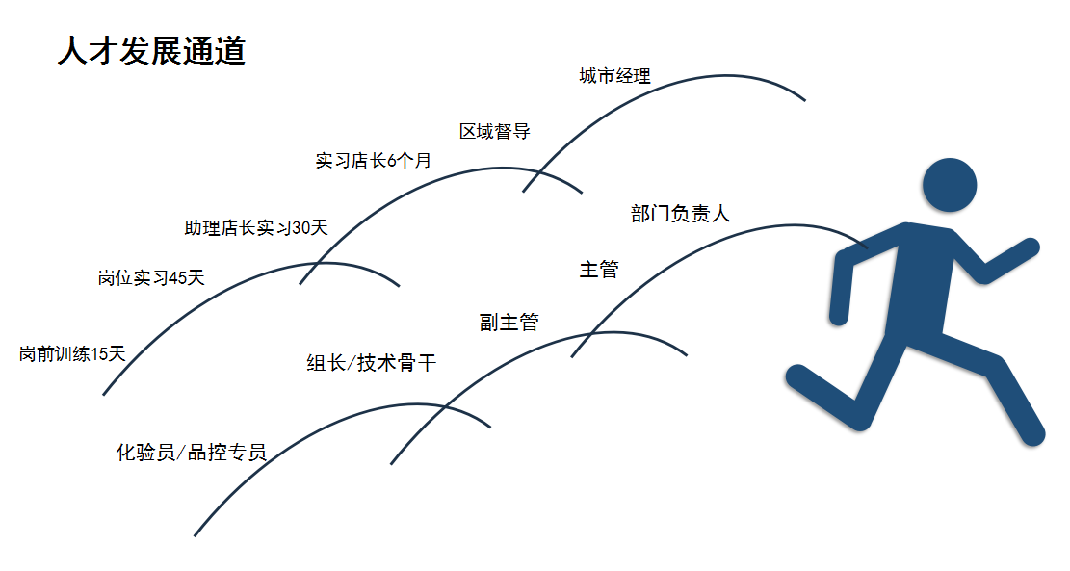
- 应聘方式
- 邮箱投递：主题和附件请以”所在院校+应聘职位+姓名”命名发送至1127032763@qq.com
- 关注微信公众号：安徽科博瑞环境科技 在线投递
- 更多网站申请：www.scinanomem.com、BOSS直聘等已开通应聘渠道；
- 公司网站：www.cooperate-tech.com

六、联系方式
联系人：胡经理
电话：0551-62830790
手机：18133096681
邮箱：1127032763@qq.com
招聘会宣讲时间与地点：
时间：2021年10月13日下午14：00-17：00
地点：黄山学院率水校区文渊楼1103教室

